# 

**Инвестиционный паспорт**

**муниципального района**

**«Монгун-Тайгинский кожуун**

**Республики Тыва»**

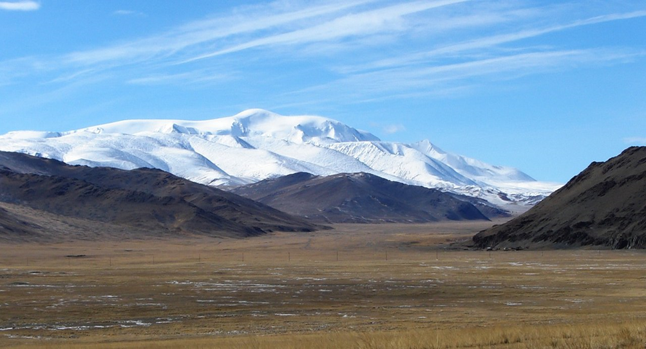

2024 г

# **Общая информация о муниципальном образовании**

# **ХАРАКТЕРИСТИКА КОЖУУНА**

Монгун-Тайгинский кожуун образован в 1963 году. И самый высокогорный обособленный район Республики Тыва. Назван он, по имени, видимой здесь отовсюду высочайшей горы Тувы - Монгун-Тайги, высотой 3970 м. Название говорит за себя - Серебряная гора, так сверкают на солнце покрывающие её ледники. Абсолютная нижняя отметка высоты превышает 2500 м.

**Особенности кожууна:**

● по укладу жизни в местах традиционного природопользования и по природно-климатическим условиям, отдаленности от развитых экономических центров **кожуун отнесен к районам Крайнего Севера.**

Сельские поселения сумонов Моген-Бурен и Тоолайлыг Монгун-Тайгинского кожууна Республики Тыва включенны в перечень мест традиционного проживания и видов традиционной хозяйственной деятельности **коренных малочисленных народов Российской Федерации** утвержденным Распоряжением Правительства Российской Федерации № 631-р от 8.05.2009 года.

● на территории Монгун-Тайгинского кожууна расположен кластерный заповедный участок Монгун-Тайга, площадью 15 890,0 га. Заповедник расположен на территории Убсунурской котловины.

Государственный природный биосферный заповедник «Убсунурская котловина» **является памятником всемирного природного наследия ЮНЕСКО.**

● сельскохозяйственные хозяйства кожууна являются:

- племенными репродукторами по разведению овец тувинской короткожирнохвостой породы;

- генофондными хозяйствами по разведению яков породы «Сарлык».

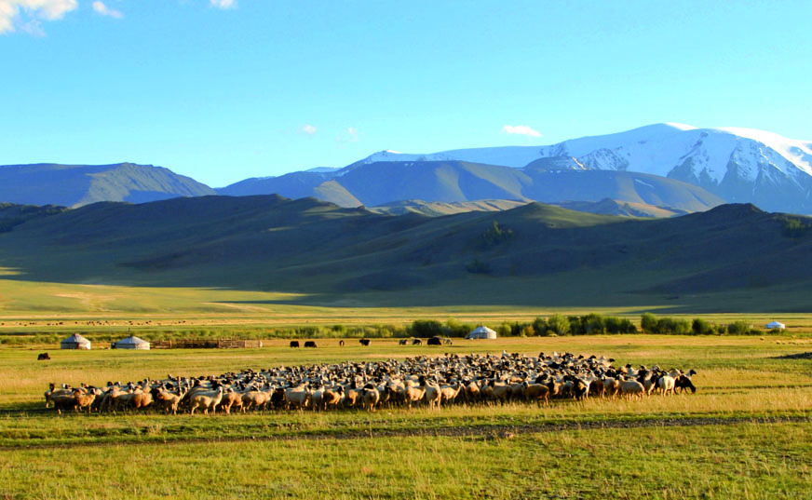

**Географическое положение:** земли занимают самые труднодоступные места, с юга граничит с Монголией, а с запада Республикой Алтай, с севера примыкает к территории Бай-Тайгинского, с востока - Барун-Хемчикского и Овюрского кожуунов.

**Геоэкономическое положение:** Монгун-Тайгинский кожуун расположен на юго-западе и отделен высокими хребтами, как от остальной территории Республики Тыва, так и Республики Алтай, что затрудняет развитие транспортных коммуникаций и экономическую интеграцию хозяйства в экономику республики и Сибири.

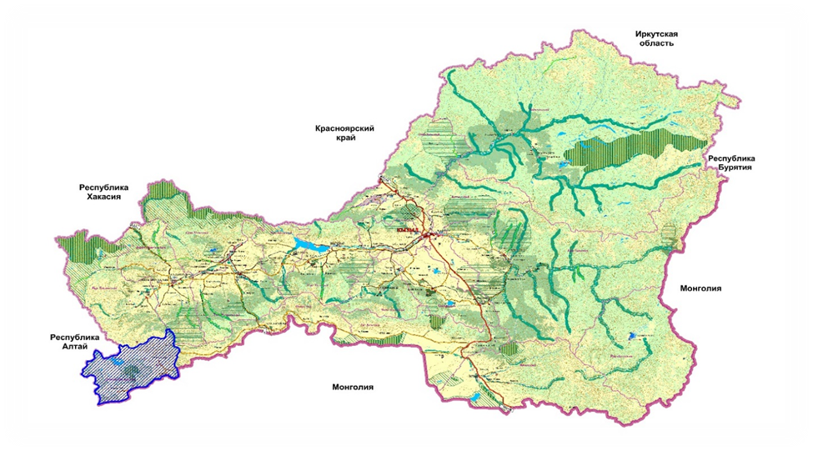

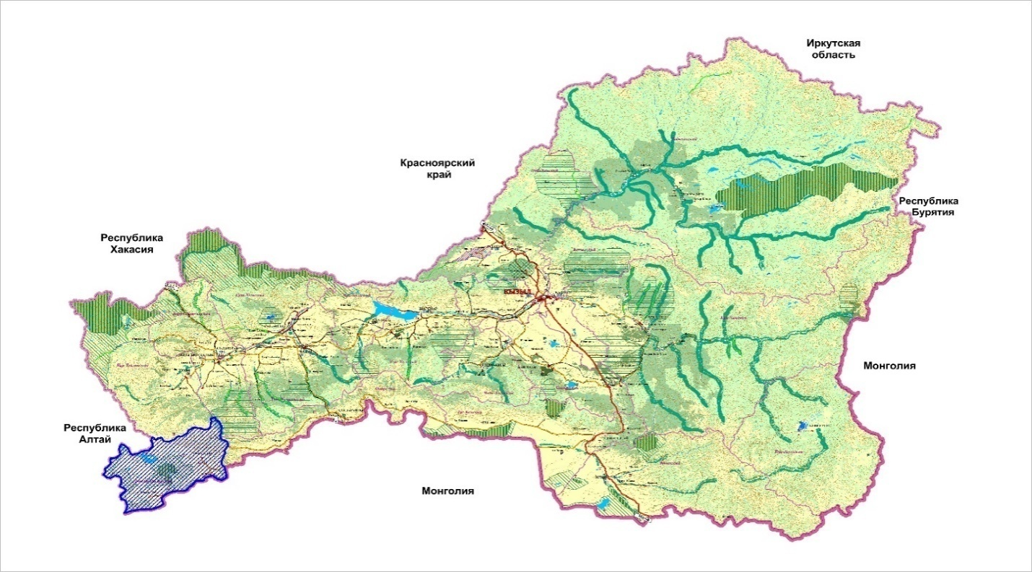**Климатические условия:** климат характеризуется низкими термическими ресурсами, продолжительной зимой (зимние месяцы продолжаются с октября по май, снежный покров 30-60 см), коротким холодным летом (средняя температура июля +13,6) со значительной ветровой активностью и возможными снегопадами в течение всего лета. Вегетационный период составляет всего 85 дней. На территории встречаются участки многолетнемерзлых пород. Образование устойчивого снежного покрова происходит в середине октября, хотя колебания сроков в год довольно велики. Зимой частые метели, снежный покров достигает 30-60 см. Количество дней со снежным покровом – около 8 месяцев.

**Территория:** кожуун занимает территорию 4,4 тыс. кв. км. с центром в селе Мугур-Аксы.

Общая площадь территории сельской агломерации Монгун-Тайгинского района составляет 4524,2 кв. километров, плотность населения (6139 чел.) 1,35 чел.

В состав муниципального района «Монгун-Тайгинский кожуун Республики Тыва с административным центром с. Мугур-Аксы входит еще 2 населенных пункта, расположенных на прилегающих территориях с.Кызыл-Хая и с.Тоолайлыг.

**Население:** на 01.01.2024 численность населения составила – 6132 ч человек. Население кожууна является сельским. Заселенность территории ниже, чем в целом по республике - 1,4 чел. на кв. км., из которых 99,9% - тувинцы.

**В структуре населения** незначительно преобладает доля женщин – 50,3 % мужчин – 49,7 %.

По укладу жизни жители нашего района являются особой группой населения, проживающей на территориях традиционного расселения своих предков, сохраняющей традиционный образ жизни, традиционную хозяйственную деятельность, промыслы, самобытную культуру, влияющую на их самоидентификацию и образ жизни.

**Административно-территориальное устройство**: в составе Монгун-Тайгинского кожууна входят 3 территориально-административных центров – с. Мугур-Аксы, с. Кызыл-Хая, с.Тоолайлыг.

Административный центр – с. Мугур-Аксы.

**Управление муниципальным образованием**

Структуру органов местного самоуправления муниципального района составляют:

- представительный орган муниципального образования – Хурал представителей Монгун-Тайгинского кожууна;

- глава муниципального образования – Глава Монгун-Тайгинского кожууна Республики Тыва – председатель Хурала представителей кожууна;

- исполнительно-распорядительный орган муниципального образования – администрация Монгун-Тайгинского кожууна Республики Тыва;

- контрольно-счетный орган муниципального образования;

1. **Ресурсы**

*Земельные ресурсы*

Территории кожууна преимущественно сельскохозяйственного использования. Они включают 277 тыс. га сельскохозяйственных угодий, 500 га пахотной земли, 48 га сенокосов. Пастбищные ресурсы делятся на 3 типа:

1. - межгорные котловины и долины рек - 422 га и горные луговые почвы по склонам гор - 14,573 тыс. га - это наиболее пригодные земли для пастбищ. Для повышения продуктивности их необходимо расчищать от кустарников и камней, вносить удобрения, регулировать водный режим и др.
2. - горные луговые и горные тундровые пастбища более крутых и каменистых склонов площадью 8729 га.
3. - 40565 га пастбищ высокогорных склонов, которые можно использовать только для выпасов сарлыков.[1]

Пастбищные ресурсы позволяют значительно увеличить поголовье животных.

Монгун-Тайгинский кожуун располагает значительными запасами лекарственных трав и возможностью их промышленного возделывания (при условии отсутствия загрязненности почв). Для их промышленного использования необходимо провести оценку ресурсов и возможности возделывания.

*Животноводческие ресурсы*

В настоящий момент поголовье всех видов животных насчитывает 76280 голов, в том числе КРС 9296 голов, яки 7729 голов, МРС 57201 голов, лошади 2054 голов.

Кормовые ресурсы кожууна позволяют содержать 98 тыс. голов. В том числе поголовье сарлыков может составить 13-14 тыс. голов, МРС - 82-83 тыс. голов, 2 тыс. лошадей, 200-300 свиней.

В кожууне ведется огромная работа для улучшения племенного стада яков породы «сарлыков» и овец местной тувинской короткожирнохвостой породы. На территории кожууна находится 3 племенных хозяйств по разведению племенных яков породы «сарлык» и овец местной тувинской короткожирнохвостой породы.

Это: ГУП РТ «Малчын», ГУП РТ «Моген-Бурен» и СПК «Сайзырал».

*Охотничьи угодья*

Монгун-Тайгинский район выделяется среди кожуунов республики разнообразием и высокой ценностью диких животных. На его территории водятся внесенные в Красную книгу алтайский снежный баран, красный волк, снежный барс, кот манул, горный гусь, орлан-белохвост, черный аист, алтайский улар (данные до 1990 г.)

Из промысловых водится сибирский горный козел, ласка, сурок, хорь-перевязка, заяц-беляк, белая и даурская куропатки.

*Рекреационные ресурсы*

Гора Монгун-Тайга» и Ак-Баштыг – святые места. Ак-Хол-Оваазы и Чеди-Тей-Бугазы - уникальные историко-геологические комплексы.

На территории кожууна расположено несколько десятков больших и малых озер, горных рек и ручьев, в которых имеется рыба ценных пород - хариус. Самым большим озером является Хиндиктиг-Холь.

На территории кожууна находится сеть источников целебной минеральной воды, применяемой населением для лечения различных заболеваний. Известно, что каждый из них имеет уникальный химический состав. В июне 1989 года было впервые проведено обследование озер и аржаанов Монгун-Тайгинского кожууна, и установлено, что ряд озер и источников имеют бальнеологическую ценность и требуют дальнейшего исследования с целью их использования.

*Археологические памятники*

На территории кожууна находятся многочисленные памятниками древней культуры - древние могильные курганы, каменные изваяния, петроглифы.

Современное состояние: на территории кожууна (в соответствии с постановлением Правительства Республики Тыва от 12 мая 1997 г. № 190 «О дополнении к Государственному списку памятников истории и культуры Республики Тыва») стоит на учете 51 памятника археологии, из которых 48 курганных могильников и 3 поминальных сооружения, находящихся вокруг сел Мугур-Аксы и Кызыл-Хая в радиусе 80 км, их можно выделить в Монгун-Тайгинскую группу археологических памятников.

*Запасы пресной воды и энергетические ресурсы*

На территории кожууна водные ресурсы представлены реками Каргы, Моген-Бурен, Тоолайлыг, а также рядом озер, расположенных в северо-западной части Кожууна. Наиболее крупным из озер является озеро Хиндиктиг-Холь, находящееся на высоте 2306 метров над уровнем моря.

Данные по мощности, запасам и гидрологической оценке пресных вод отсутствуют. Родники слабозасоленные, используются в качестве водопоя парнокопытных млекопитающих в летний период.

Необходимо провести гидрологическую оценку запасов пресной и минеральной воды, энергетических ресурсов рек, исследование почвы предполагаемого промышленного освоения на наличие вечной мерзлоты.

*Минеральные ресурсы*

Разведка месторождений полезных ископаемых на территории кожууна не была доведена до конца. По предварительной оценке, на территории кожууна может быть 10-15 т рассыпного золота, 900 тыс. т серебра.

На территории кожууна предварительно оценены, как мелкие непромышленные месторождения свинца и цинка - Сарыгиматейское, кобальта, серебра и золота - Асхатингольское, кобальта - Тоолайлыгское и молибдена - Монгун-Тайгинское. Необходимо доизучение Асхатинского месторождения с целью оценивания запасов висмута, золота, серебра, кобальта, а также, возможно, палладия, иридия и платины. Требуется оценка запасов олова Балыктыгского месторождения.

Все эти месторождения не будут востребованы в ближней перспективе вследствие незначительных размеров.

Интерес представляют Монгун-Тайгинское месторождение гипса для производства строительных материалов и декоративных изделий, Мугур-Аксынское месторождение (В+С1 - 452 тыс.куб.м) суглинков для производства кирпича марки «200». На последнем месторождении в советское время планировалось строительство кирпичного завода.

*Трудовые ресурсы*

Численность населения: По данным Красстата на 01.01.2024 – 6132 человек.

**Возрастная структура населения за 2023 год**:

- численность населения в трудоспособном возрасте составляет 3617 чел. или 58,98 % в общей численности населения;

- моложе трудоспособного возраста – 2083 чел. или 33,97;

- старше трудоспособного возраста – 432 чел. или 7,05%.

Уровень зарегистрированной безработицы составляет 2,5 % с уменьшением на 0,4 процентных пункта по сравнению с показателями аналогичного периода 2022 года (2,8%), численность официально зарегистрированных безработных граждан составила 95 человек, что меньше на 30 человек по сравнению с показателями на 1 января 2023 года (125 человек) или снижение на 25,3%.

Доля населения с высшим образованием 20%, со средним специальным образованием 35%.

**Социально-экономическое развитие муниципального образования**.

**Демография:** За 2023 г. естественный прирост составил 80чел., что больше значения 2022 года на 1,5% (2022 г. – 64 чел.).

Рождаемость. За 2023 г составил 131 детей, снижение на 9 человек по сравнению с 2022 годом (140 человек).

Общая смертность. За 2023 г. составит 51 человек, что на 4 случая меньше, чем за 2022 г (55 человек).

**Миграция отмечается отрицательной динамикой**,

За 2023 года миграционный отток составит 87 чел. (прибывшие 115, выбывшие 202). По сравнению с прошлым годом произошло снижение на 20 человек.

За 2022 года миграционный отток составляет 107 чел. (Прибывшие-127, выбывшие-234).

**Среднемесячная номинальная заработная плата** за 2023 года составила **47437,4** рублей (2022 г – 41773,8 рублей) увеличилась на 13,5 % по сравнение с прошлым годом.

Общая площадь жилых помещений, приходящая в среднем на одного жителя, составила 9,6 кв. м

Основным видом экономики кожууна является сельское хозяйство – это животноводство, переработка сельхозпродукции и улучшения генофонда племенного скота.

Животноводство является стратегически важной на уровне кожууна сферой деятельности, в том числе для обеспечения потребностей местного населения в экологически чистых продуктах питания. Удовлетворение потребностей в сельскохозяйственной продукции за счет собственной продукции кожууна возможно за счет увеличения поголовья скота и переработки сельскохозяйственной продукции.

**Объемы производства** животноводческой продукции в хозяйствах всех категорий по состоянию на 01.01.2024 г.:

Произведено мяса 1120,5 тонны, надоены молока 620,9 тонны, произведено шерсти 77,8 тонны.

Количество сельскохозяйственных предприятий на 01.01.2024 г. 2 – ГУП («Моген-Бурен», «Малчын»), 2 – СПоК («Арзайты», «Сайзырал»), 2 - СПК («Сайзырал», «Бай-белдир»), численность глав К(Ф)Х – 32, ЛПХ – 476.

**Инвестиционная деятельность и строительство**

Инвестиции в основной капитал призваны способствовать приращению экономического потенциала, развитию и модернизации инженерной и социальной инфраструктуры села.

Основными направлениями инвестиционной политики кожууна являются развитие наращивание темпов строительства жилья, строительство объектов социальной сферы и торговли, капитальный ремонт автомобильной дороги.

В 2023 году объем инвестиций в основной капитал в расчете на 1 жителя по сравнению с 2022 годом увеличился на 52,3 % и составил 4216,6 рублей. Показатель увеличился за счет средств субъектов малого и среднего предпринимательства.

Увеличение объема инвестиций достигнуто благодаря реализации Индивидуального плана инвестиционного развития, утвержденного Распоряжением администрации №322 от 23.12.2019 г «Об утверждении индивидуального плана инвестиционного развития Монгун-Тайгинского кожууна Республики Тыва на период до 2024 года», также благодаря поддержке Правительства Республики Тыва, нам удалось оперативно решить немало вопросов, важных для жителей кожууна: реализованы по государственной програ мме «Комплексное развитие сельских территорий на 2020-2025 гг» по линии Министерства сельского хозяйства Российской Федерации ряд новых строительств в нашем кожууне.

Реализованы благодаря национальным проектам, по государственной программе «Комплексное развитие сельских территорий на 2020-2025 гг» по линии Министерства сельского хозяйства Российской Федерации:

**По НП «Образование».** В рамках регионального проекта «Современная школа» по модернизации инфраструктуры общего образования в отдельных субъектах Российской Федерации с 2023 года идет строительство общеобразовательной школы на 176 мест в с. Кызыл-Хая Монгун-Тайгинского кожууна Республики Тыва. Ввод объекта - 2025 г.

Открыты 3 центра образования естественно-научной и технологической направленностей в общеобразовательных организациях, расположенных в сельской местности и малых городах «Точка роста».

В школах обновлена материально-техническая база: цифровые лаборатории по физике (ученическая), по химии (ученическая), по биологии (ученическая). Поставлены ноутбуки, образовательный набор для изучения многокомпонентных робототехнических систем и манипуляционных роботов, четырёхосевой учебный робот-манипулятор с модульными сменными насадками, образовательный конструктор для практики блочного программирования с комплектом датчиков, образовательный набор по механике, мехатронике и робототехнике.

В рамках реализации регионального проекта «Цифровая образовательная среда» в 4 образовательных организациях оснащены оборудованием для внедрения цифровой образовательной среды (ЦОС): ноутбуки (в т.ч. операционная система, пакет офисных программ, манипулятор), интерактивный комплекс с вычислительным блоком и мобильным креплением, многофункциональное устройство (принтер, сканер, копир), видеокамера из состава системы видеонаблюдения тип 1 – Обзорная, интерактивный комплекс с вычислительным блоком и мобильным креплением, тележка-хранилище с системой подзарядки и маршрутизатором.

В рамках регионального проекта «Успех каждого ребенка» в школах сделан капитальный ремонт спортивного зала, оснащение спортивным инвентарем и создано открытое плоскостное спортивное сооружение:

В рамках регионального проекта «Спорт – норма жизни» в с. Мугур-Аксы Монгун-Тайгинского кожууна закуплена и установлена малая спортивная площадка для выполнения нормативов испытаний (тестов) Всероссийского физкультурно-спортивного комплекса «Готов к труду и обороне» и физкультурно-оздоровительный комплекс открытого типа (ФОКОТ);

В рамках реализации национального проекта «Здравоохранение» в Монгун-Тайгинском кожууне построен фельдшерско-акушерский пункт в с.Тоолайлыг, проводится капитальный ремонт здания Монгун-Тайгинской ЦКБ.

По проекту «Развитие системы оказания первичной медико-санитарной помощи» Монгун-Тайгинской ЦКБ поставлен передвижной медицинский комплекс (мобильный ФАП).

В рамках реализации регионального проекта «Формирование комфортной городской среды» в Монгун-Тайгинском кожууне всего благоустроены общественные территории:

Молодежный сквер с. Мугур-Аксы- представляет собой модель и философию жизни кочевника-тувинца.

Универсальная спортивно-игровая площадка по улице Аэропортной, с. Мугур-Аксы;

Стадион имени «Найыралдын начыны» по улице Кошкар-оол, села Мугур-Аксы.

За 5 лет реализации национального проекта «Культура» в Монгун -Тайгинском кожууне в рамках регионального проекта «Культурная среда»:

- отремонтирован детская школа искусств с. Кызыл-Хая Монгун-Тайгинского кожууна;

- создана модельная библиотека в с. Мугур-Аксы;

В рамках регионального проекта «Творческие люди»:

- прошли повышение квалификации всего 7 сотрудника культуры в федеральных центрах непрерывного образования и повышения квалификации на базе ведущих вузов культуры страны;

- поддержано лучшее учреждение культуры (получатели 100 тыс.руб.) - Сельский дом культуры с.Кызыл-Хая Монгун-Тайгинского кожууна, лучшие работники сельских учреждений культуры (получатели 50 тыс.руб.).

За 5 лет реализации национального проекта «Цифровая экономика» подключены к сети «Интернет» 9 социально-значимых объекта.

**Сфера малого и среднего предпринимательства.**

Значительная роль в экономике села принадлежит малому и среднему бизнесу, который не только обеспечивает потребности населения в товарах и услугах, но и создает дополнительные рабочие места, вносит существенный вклад в доходную часть бюджета кожууна

За 2023 год численность занятых в сфере малого и среднего предпринимательства на территории Монгун-Тайгинского кожууна составляет 299 человек (CCЧРЮЛ-89+ССЧРИП-30+юр.лица-8+ИП-118+самозанятые-54).

Количество субъектов малого и среднего предпринимательства, сведения о которых содержатся в Едином реестре, по состоянию на 1 января 2024 г. составило 115 ед., что больше уровня на 1 января 2023 г. на 9 ед.

Малое предпринимательство является важным инструментом в создании рабочих мест на территории кожууна, а это один из главных факторов дальнейшего динамичного развития экономики кожууна.

Администрацией кожууна для улучшения условий ведения бизнеса и расширение экономических свобод предпринимателям оказываются методическая, консультационная и организационная помощь.

**Перерабатывающая промышленность**.

Основными предприятиями отрасли являются ООО «Дизель», Спок «Арзайты» при ГУП РТ «Моген-Бурен», ГУП РТ «Малчын».

Производством и сбытом электроэнергии занимается ООО «Дизель» на 3 дизель-генераторах марки ЮМЗ.

СПОК «Арзайты» при ГУП РТ «Моген-Бурен» занимается переработкой молочных продукций из молока яка, изготовлением шерсти, войлока и шкур, мясных полуфабрикатов. Произведены следующие продукции: йогурт, саржаг, сыр, творог, мармелад, сметана, курут, кумыс, войлок.

Производством хлебобулочных изделий занимаются предприятия: хлебопекарни при ГУП «Малчын» и ГУП «Моген-Бурен», МАДОУ детский сад «Хамнаарак», 3 индивидуальных предпринимателя.

Хлебопекарни и кондитерская - отрасль пищевой промышленности, вырабатывающая различные сорта хлеба, хлебобулочных и кондитерских изделий. За 2023 год произведено продукций на 14 млн. рублей.

**Инфраструктура.**

**Транспорт.** Воздушный транспорт - один из видов транспорта, ранее осуществлял перевозку пассажиров воздушным путём. Главное его преимущество обеспечение значительной экономии времени за счёт высокой скорости полёта. С постсоветского времени не функционируют авиарейсы по маршруту Мугур-Аксы – Кызыл.

Тем не менее, сохранена в с. Мугур-Аксы взлетная полоса, которая функционировала до 1990 года. После реконструкции возможно использование ее по прямому целенаправленному назначению.

Автомобильная дорога общего пользования межмуниципального значения Хандагайты – Мугур-Аксы 0+000 – км 156+000 является грунтовой дорогой V категории пролегающей в сложной горной местности с выпуклыми и вогнутыми радиусами кривых предписывающие особые условия.

В соответствии с Приказом Минтранса России от 15.01.2014г. № 7 маршруты регулярных перевозок пассажиров автобусами организуются на автомобильных дорогах I-IV категории.

В связи с этим предприниматели по перевозке пассажиров в соответствии с федеральным законодательством занимаются заказной перевозкой пассажиров.

**Телекоммуникации**.

В настоящее время услуги связи на территории кожууна предоставляют такие учреждения как: ПАО «Ростелеком», ПАО «Тывасвязьинформ», Управление Федеральной почтовой связи Республики Тыва – федеральное государственное унитарное предприятие «Почта России», Основным оператором, предоставляющим услуги стационарной телефонной связи, является ПАО «Тывасвязьинформ», за ним - ПАО «Ростелеком».

Наибольший удельный вес в объеме услуг связи сохраняют услуги мобильной связи. Услуги сотовой связи предоставляют компании ПАО «МТС», ОАО «МегаФон Ритейл», ПАО «Вымпелком (Билайн), Tele 2, Yota. Сотовые компании постоянно расширяют спектр предоставляемых услуг на основе технологий передачи данных в мобильных и фиксированных сетях, цифрового ТВ-вещания, геопозиционирования. Населенные пункты- села Мугур-Аксы и Тоолайлыг подключены к высокоскоростному интернету, проложены оптоволоконные кабели.

**Финансовые организации**

На территории Монгун-Тайгинского кожууна функционирует филиал банка ОАО «Россельхозбанк».

# **Земельные участки**

Администрация Монгун-Тайгинского кожууна распоряжается земельными участками, находящимися в муниципальной собственности. В соответствии с Федеральным законом от 25.10.2001 №137-ФЗ «О введении в действие Земельного кодекса Российской Федерации» к собственности относятся:

- земельные участки, занятые зданиями, строениями, сооружениями, находящимися в собственности соответствующих муниципальных образований;

- земельные участки, предоставленные органам местного самоуправления соответствующих муниципальных образований, а также казенным предприятиям, муниципальным унитарным предприятиям или некоммерческим организациям, созданным указанными органами местного самоуправления.

**Уровень жизни**.

Наблюдается тенденция роста многодетных семей в районе, получающих меры социальной поддержки: это связано с улучшением государственной поддержки таких семей, улучшением мер социальной поддержки.

На рынке труда сохраняется несоответствие спроса и предложения.

Для решения социальных проблем малообеспеченных и социально незащищенных слоев населения села реализуется политика социальной поддержки в соответствии с федеральным, региональным и муниципальным законодательством (предоставление различных видов льгот, помощи, социально-бытовых услуг и единовременных целевых выплат). Самой серьезной задачей является гарантия доступности социальных благ и снижение социального неравенства.

**Общее образование.**

Сеть общеобразовательных учреждений в кожууне представлена 4 общеобразовательными школами.

Общий охват составляет 1095 учащихся в 68 классных комплектах. В школах кожууна продолжается введение федеральных государственных образовательных стандартов (ФГОС) общего образования. Пилотными являются 8, 9, 10 классы школа № 1, 2 с. Мугур-Аксы.

В ходе реализации приоритетного национального проекта «Образование» в кожууне все образовательные учреждения подключены к сети Интернет, получили стандартный базовый пакет лицензионного программного обеспечения, во всех школах есть локальная сеть, имеются электронные адреса и зарегистрированные сайты. Введены электронные дневники.

В рамках мероприятий Программы, комплекса мер по модернизации общего образования, проведены мероприятия по улучшению инфраструктуры и материальной базы образовательных учреждений, противопожарной безопасности, текущему и капитальному ремонту.

**Дошкольное образование**

Всего в7 учреждениях дошкольного образования посещающих детей на 1 января 2024 г. – 516 воспитанников. Средняя наполняемость муниципальных дошкольных организаций составляет 114,9% (по расчету – 448 места, по факту – 516 воспитанников).

**Здравоохранение**

Сеть учреждения здравоохранения кожууна представлена ГБУЗ РТ «Монгун-Тайгинская ЦКБ» с участковой больницей в с. Кызыл-Хая и с ФАП с. Тоолайлыг.

**Перспективные и приоритетные виды туризма**

Наиболее перспективными видами туризма в Монгун-Тайгинском кожууне с учетом тенденций туристического спроса на российском рынке являются:

* Горный туризм – 60% (высочайшая гора Тувы и всей Восточной Сибири — [Монгун-Тайга](https://howlingpixel.com/i-ru/%D0%9C%D0%BE%D0%BD%D0%B3%D1%83%D0%BD-%D0%A2%D0%B0%D0%B9%D0%B3%D0%B0) (3970 м), покрытая [ледниками](https://howlingpixel.com/i-ru/%D0%9B%D0%B5%D0%B4%D0%BD%D0%B8%D0%BA)**, Ак-Баштыг, Ширээ-Тайга**)
* Лечебно-оздоровительный – 15% (лечебно-целебный источник  
  (аржааны) «Аспаты», «Ала-Тайга»;
* Событийный туризм – 5% (Международный турнир «Найыралдын Начыны» 1 раз в 2 года, Национальный праздник «НААДЫМ»;  
  РТ);
* Рекреационный туризм - оз. Ак-Хол и крупное высокогорное озеро [Хиндиктиг-Холь](https://howlingpixel.com/i-ru/%D0%A5%D0%B8%D0%BD%D0%B4%D0%B8%D0%BA%D1%82%D0%B8%D0%B3-%D0%A5%D0%BE%D0%BB%D1%8C).

Приоритетным направлением развития туризма в кожууне – горный туризм. Природа Монгун-Тайги славится поразительной красотой суровой северной природы, разнообразием изумительных пейзажей — неприступными горами, многочисленными реками, густыми лесами, цветущими долинами, бескрайней тундрой, чистейшим горным воздухом, своеобразным животным и растительным миром.

Несмотря на отдаленность и труднодоступность, туризм в кожууне сезонно функционирует, туристов привлекает высочайшая гора Тувы и всей Восточной Сибири — [Монгун-Тайга](https://howlingpixel.com/i-ru/%D0%9C%D0%BE%D0%BD%D0%B3%D1%83%D0%BD-%D0%A2%D0%B0%D0%B9%D0%B3%D0%B0) (3970 м).

**Уважаемые гости!**

Наш Монгун-Тайгинский кожуун – уникальные места притяжения интересных и творческих людей. Наш кожуун обладает прекрасными по красоте природными объектами, которые могут привлечь многочисленных туристов из разных регионов России и зарубежных стран. Особый интерес для туристов представляют наш быт, обычаи и культура народа.

Красоту нашего кожууна не описать словами, его лишь следует увидеть и посмотреть своими глазами!

Будем рады принимать Вас и надеемся, что представленный инвестиционный паспорт, станет хорошим путеводителем для наших гостей и деловых людей!

Администрация Монгун-Тайгинского кожууна:

Председатель администрации Монгун-Тайгинского кожууна - Иргит Чойган Демир-оолович, тел: 8-(39451) 2-24-17

Заместитель председателя по экономике и финансам - Салчак Чаян Викторович, тел.8-(39451) 2-24-39.

1.